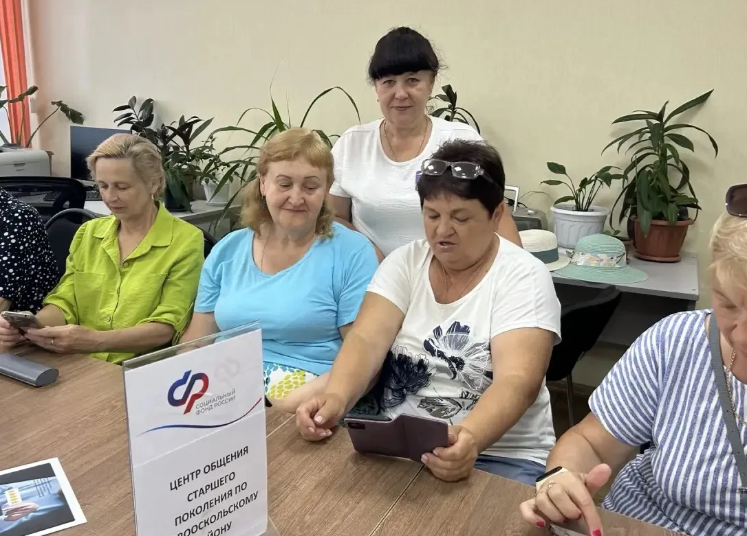
Цифровая грамотность: активисты ЦОСП Новооскольского района осваивают новые технологии

25 июня 2026 года в Центре общения старшего поколения на базе клиентской службы в Новооскольском районе состоялся урок цифровой грамотности, который провела заместитель руководителя клиентской службы Елена Павловна Горбатовская.

Главной темой занятия стало знакомство с национальным мессенджером MAX. Специалисты Социального фонда России рассказали участникам о возможностях нового сервиса и помогли освоить его основные функции. Посетители научились отправлять сообщения и фотографии, пользоваться голосовыми и видеозвонками, а также получили практические навыки работы с приложением.

Особое внимание было уделено оформлению цифрового ID. Всем участникам занятия помогли создать цифровой профиль и выдали пошаговые инструкции по использованию цифрового удостоверения пенсионера.

Благодаря цифровому ID граждане смогут подтверждать свой статус пенсионера без предъявления бумажных документов, используя QR-код в приложении. Это позволит быстрее и удобнее получать предусмотренные льготы и скидки, в том числе при совершении покупок в магазинах.

С каждым посетителем специалисты провели индивидуальную консультацию и помогли пройти регистрацию в приложении. Участники активно задавали вопросы и с интересом осваивали новые цифровые инструменты.

